Dachmarken
Zahncremes in England (1950-1995)
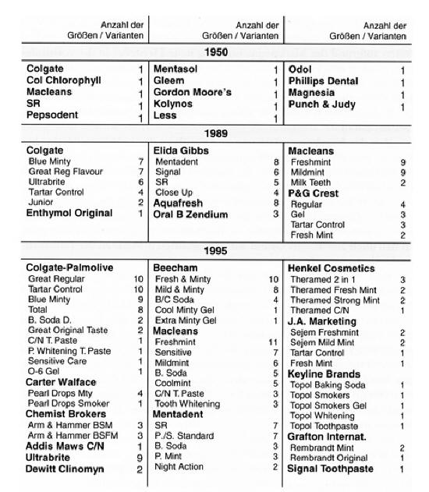
Zwischen 1950 und 1995 hat sich das Angebot von Zahncremes in England (ohne Handelsmarken) wie der tabellarischen Darstellung gezeigt entwickelt.
Die Darstellung stellt im Fettdruck die so genannten Dachmarken dar, die auch als Unternehmens- oder Company-Marke bzw. als Corporate Brand Name bezeichnet werden. Bei Dachmarken werden sämtliche Produkte eines Unternehmens unter einer einheitlichen Marke angeboten. Das geschieht oft, wenn der Umfang eines Programms/Sortiments so groß ist, dass eine sinnvolle Einzelmarkenstrategie nicht in Frage kommt. Dachmarkenstrategien verfolgen z. B. Unternehmen wie z. B. Siemens, Allianz, BMW, Obi, Bahlsen oder Oetker . Üblicherweise steht dabei die Firma selbst und ihre Kompetenz (besonders bei Industriegütern) bzw. die Sympathie und/oder das Vertrauen im Vordergrund, das im Falle von Konsumgütern einer Marke vom Konsumenten geschenkt wird.
Quelle: Andresen, Thomas und Oliver Nickel (1999/2005): Führung von Dachmarken, in: Esch, Franz-Rudolf (1999/2005) (Hrsg.): Moderne Markenführung, S.765-796

Arbeitsanregungen
- Beschreiben Sie die dargestellte Entwicklung.
- Worauf ist die Entwicklung zurückzuführen?
- Wie erklären Sie sich die Tatsache, dass in den letzten Jahren vor alle solche Zahncreme-Marken unter Druck geraten sind, die ein besonders umfangreiches Produktportfolio angeboten haben?
- Im Bereich der Mundhygiene sind es heute vor allem Komplett-Pflegesysteme für Zähne und Zunge, aber auch Produkte für sensible Zähne und Zahnweißer die als Wachstumstreiber fungieren. Auf der anderen Seite ist der Umsatz bei so den so genannten "Bleaching-Produkten" nach zunächst hoffnungsvollem Beginn völlig eingebrochen. (vgl. Märkte + Tendenzen. Mundhygiene in: G+J Media Sales. Marktanalyse, Nr. 7, März 2006).
- Was könnten die Ursachen für diese Trends sein?

